Лекция №1.
Математические модели и вычислительный эксперимент. Роль вычислительного эксперимента в исследовании физических процессов. Типичные задачи математической физики.

МАТЕМАТИЧЕСКИЕ МОДЕЛИ

Пусть дано…

Такими словами явно или неявно обычно начинаются формулировки теорем и условий математических задач. Затем на языке строго определенных математических понятий следует полное изложение исходных предпосылок, которое воспринимается одинаково любым математиком, являющимся специалистом в соответствующей области.
Иначе обстоит дело с прикладными задачами. В них непосредственно задается реальный «нематематический» объект, явление природы, производственный процесс, конструкция, система управления, экономический план и т. д. Исследование начинается с формализации объекта, с построения соответствующей математической модели: выделяются его наиболее существенный черты и свойства и описываются с помощью математических соотношений. Только после того, как построена математическая модель, т. е. задаче придана математическая форма, мы можем воспользоваться для ее изучения математическими методами.
Вы знакомы с математическими моделями, хотя, может быть, раньше и не встречали этого термина. Представьте себе, что нужно определить площадь поверхности письменного стола. Для этого измеряют его длину и ширину, а затем перемножают полученные числа. Такая элементарная процедура фактически означает следующее. Реальный объект – поверхность стола – заменяется абстрактной математической моделью – прямоугольником. Прямоугольнику приписываются размеры, полученные в результате измерения, и площадь такого прямоугольника приближенно принимается за искомую площадь.
Выбор для поверхности письменного стола модели прямоугольника мы обычно делаем, полагаясь на свое зрительное восприятие. Однако, человеческий глаз как измерительный инструмент не отличается высокой точностью. Поэтому при более серьезном подходе к задаче, прежде чем воспользоваться для определения площади моделью прямоугольника, эту модель нужно проверить. Проверку можно осуществить следующим образом: измерить длины противоположных сторон стола, а также длины его диагоналей, и сравнить результаты измерения между собой. Если с требуемой степенью точности длины противоположных сторон и длины диагоналей попарно равны, то поверхность стола действительно можно рассматривать как прямоугольник. В противном случае модель прямоугольника придется отвергнуть и заменить моделью четырехугольника общего вида. При более высоком требовании точности может возникнуть необходимость пойти в уточнении модели еще дальше, например, учесть закругления углов стола.
Мы так подробно обсуждаем этот простой пример, чтобы с самого начала подчеркнуть важную мысль: математическая модель не определяются однозначно исследуемым объектом. Для одного и того же стола мы можем принять либо модель прямоугольника, либо более сложную модель четырехугольника общего вида, либо еще более сложную модель «четырехугольника с закругленными углами». Выбор той или иной модели определяется требованием точности. С повышением точности модель приходится усложнять, учитывая все новые и новые особенности изучаемого объекта.
В школе с построением математических моделей вы чаще всего встречались, решая задачи по физике. В них обычно задается некоторая физическая система и описываются условия, в которых она находится. Вы должны сделать предположения о возможной идеализации этой системы (например рассматривать некоторое реальное тело как материальную точку), определить физические законы, которые нужно принять во внимание при ее изучении, и записать их в виде математических уравнений. Это и есть математическая модель рассматриваемой физической системы.
Обсудим в качестве примера следующую задачу по механике. Телу на Земле сообщили начальную скорость , направленную под углом α к ее поверхности. Требуется найти траекторию движения тела и вычислить расстояние между ее начальной и конечной точками.
Чтобы сделать задачу более конкретной, предположим, что речь идет о камне, брошенном с помощью катапульты. Это уточнение определяет характерные размеры тела, его массу и возможную начальную скорость. Построим для данного случая математическую модель, основанную на следующих предположениях:
- Земля – инерциальная система отсчета;
- ускорение свободного падения g постоянно;
- кривизной Земли можно пренебречь и считать ее плоской;
- действием воздуха на движущийся камень можно пренебречь.
Введем систему координат. Ее начало совместим с катапультой, ось направим горизонтально в сторону движения камня, ось – вертикально вверх. При сделанных предположениях проекция камня на ось будет двигаться равномерно со скоростью . Движение проекции камня на ось равноускоренное с ускорением и начальной скоростью . Таким образом, характер движения камня определяется формулами
 | (1.1)
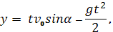 | (1.2)
которые дают математическую модель задачи при предположениях 1)–4). Полученная модель является очень простой, и с ее помощью легко получить ответ на поставленный вопрос. Выразим из (1) время через координату :
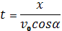
и подставим в (2). В результате получим уравнение траектории камня:
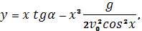 | (1.3)
представляющей собой параболу (рис. 1). Эта парабола пересекает ось в двух точках: и , где
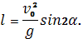 | (1.4)
Первая точка является началом траектории, в ней камень вылетает из катапульты. Вторая точка соответствует месту падения камня на землю. Формула (4) в рамках принятой задачи определяет искомое расстояние Эта формула вам хорошо известна: она выводится и подробно обсуждается в учебнике по физике для 8-го класса.
В прикладных задачах построение математической модели – это один из наиболее сложных и ответственных этапов работы. Опыт показывает, что во многих случаях правильно выбрать модель – значит решить проблему более чем наполовину. Трудность данного этапа состоит в том, что он требует соединения математических и специальных знаний. При решении школьных задач по физике вы выступаете одновременно как физики и математики.

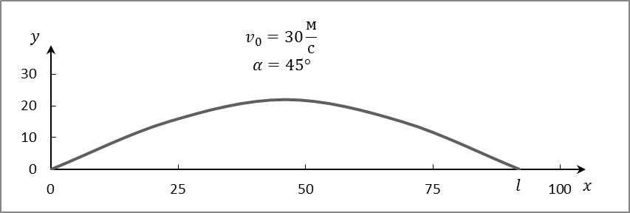
Рис. 1. Параболическая траектория движения камня.
Однако для больших проблем, которые рассматриваются в прикладной математике, такое совмещение профессий не типично. Обычно над математической моделью совместно работают математики и специалисты из той области, к которой относится изучаемый объект. Для успеха их деятельности очень важно взаимопонимание, которое приходит тогда, когда математики обладают специальными знаниями об объекте, а их партнеры – определенной математической культурой, опытом применения математических методов исследования в своей области.

Соответствие математической модели изучаемому объекту. Критерий практики.

Математическая модель никогда не бывает тождественна рассматриваемому объекту, не передает всех его свойств и особенностей. Основанная на упрощении, идеализации, она является приближенным описанием объекта. Поэтому результаты, получаемые при анализе модели, всегда носят для объекта приближенный характер. Их точность определяется степенью соответствия, адекватности модели и объекта. Вопрос о точности, о достоверности результатов – это один из самых тонких вопросов прикладной математики.
Наиболее просто он решается в случае, когда хорошо известны законы, определяющие поведение и свойства объекта, и имеется большой практический опыт их применения. Тогда можно априори (до опыта, здесь – до начала решения математической задачи) оценить точность результатов, которую обеспечивает рассматриваемая модель.
Приведем пример. В СССР 2 января 1959 г. был осуществлен запуск автоматической станции Луна-1, который открыл для человечества эру межпланетных полетов. Расчет траектории станции в межпланетном пространстве проводился на основании математической модели, использующей законы механики и закон всемирного тяготения. Многовековой опыт наблюдения за небесными телами в Солнечной системе показал, что такая модель очень точно описывает их движение. Универсальность законов природы служила гарантией применимости модели к космическому аппарату, созданному руками человека.
Более сложная ситуация возникает тогда, когда наши знания об изучаемом объекте недостаточны. В этом случае при построении математической модели приходится делать дополнительные предположения, которые носят характер гипотез. Выводы, полученные в результате исследования такой гипотетической модели, носят для изучаемого объекта условный характер. Они справедливы для него настолько, насколько правильны исходные предположения. Для их проверки необходимо сопоставить результаты исследования модели со всей имеющейся информацией об изучаемом объекте. Степень близости расчетных и экспериментальных данных позволяет судить о качестве гипотетической модели, о справедливости или ошибочности исходных предположений. Таким образом, вопрос применимости некоторой математической модели к изучению рассматриваемого объекта не является чисто математическим вопросом и не может быть решен математическими методами. Основным критерием истинности является эксперимент, практика в самом широком смысле этого слова. Критерий практики позволяет сравнить различные гипотетические модели и выбрать из них такую, которая является наиболее простой и в то же время в рамках требуемой точности правильно передает свойства изучаемого объекта.
Для иллюстрации этих соображений вернемся к задаче о траектории полета камня, выбрасываемого катапультой, и продолжим ее обсуждение. Ранее мы построили математическую модель движения камня, основанную на четырех упрощающих предположениях, и получили формулу (1.4) для дальности броска. Теперь нам нужно оценить точность этой формулы, установить пределы ее применимости. Для такого анализа не обязательно самому проводить прямые эксперименты с катапультой, заимствованной из музея или восстановленной по старым чертежам. По интересующим нас вопросам накоплен огромный экспериментальный и теоретический материал, так что нужно только умело воспользоваться им для анализа поставленной задачи.
Перечитайте еще раз упрощающие предположения, на основании которых была построена математическая модель движения камня, и вдумайтесь в их смысл. Пусть катапульта может метать камни на расстояние до 100 м, для чего она должна сообщить им скорость порядка 30 м/с. При этом камень поднимается на высоту 20 – 30 м и пробудет в воздухе около 5 с. В этих условиях первые три предположения выглядят совершенно оправданными, и нам нужно проанализировать четвертое предположение о влиянии воздуха. На всякое тело, движущееся в воздухе, он действует с некоторой силой F. Ее модуль и направление зависят от формы тела и скорости движения. Силу F можно разложить на две составляющие: параллельную и перпендикулярную скорости движения тела .
Перпендикулярная составляющая возникает только при наличии асимметрии тела по отношению к направлению движения. Наиболее характерным ее проявлением является подъемная сила, действующая на крыло самолета, без которой была бы невозможна авиация. Для того, чтобы эта сила могла оторвать самолет от земли и поддерживать его в воздухе, крылу придают специальную форму и располагают его под определенным углом атаки к набегающему воздушному потоку. Однако для камня, форма которого близка к сферической, перпендикулярная составляющая силы F мала, и ее можно пренебречь (для шара благодаря его симметрии она точно равна нулю).
Параллельная составляющая силы F возникает всегда. Она направлена в сторону, противоположную движению, и стремится затормозить тело: ее называют лобовым сопротивлением. Таким образом, в интересующем нас случае
(1.5)
Модуль лобового сопротивления можно представить в виде
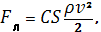 | (1.6)
где – площадь поперечного сечения тела, – плотность воздуха, – скорость движения тела, – безразмерный множитель, который называют коэффициентом лобового сопротивления.
Коэффициент лобового сопротивления зависит от формы тела и характеристики процесса обтекания, которую называют числом Рейнольдса:
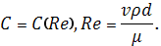 | (1.7)
Здесь – характерный размер тела, и – плотность и вязкость воздуха (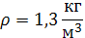, Из размерностей величин, входящих в (1.7), видно, что число Рейнольдса – безразмерная величина.
Оценим величину числа Рейнольдса в интересующем нас случае, когда
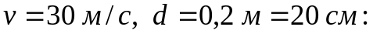
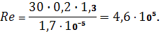 | (1.8)
Экспериментальные и теоритические исследования показывают, что для шара, в широком диапазоне чисел Рейнольдса, включающих значение (1.8):
(1.9)
коэффициент любого сопротивления очень слабо зависит от своего аргумента , и его можно считать постоянным:
(1.10)
Полагая в (1.6) и принимая во внимание (1.10), получим простую формулу для модуля лобового сопротивления шара при условии (1.9):
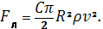 | (1.11)
Эта формула, в частности, указывает на квадратичную зависимость от скорости.
Для того чтобы оценить влияние сопротивления воздуха на характер движения, сравним его с основной силой в рассматриваемой задаче – с силой тяжести:
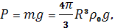
где – плотность камня (Заменим в формуле (1.6) 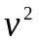 на 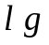 и составим отношение 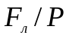:
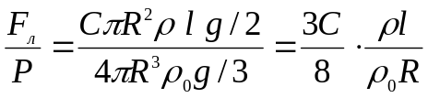. (1.12)
При 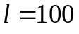 м, 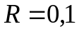 м, считая 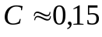, получаем 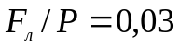.
Обозначим через 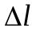 абсолютную погрешность, которую мы допускаем в определении дальности броска , пренебрегая сопротивлением воздуха. При малом сопротивлении воздуха (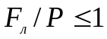) относительная погрешность 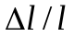 пропорциональна с коэффициентом пропорциональности порядка единицы. Таким образом, в рассматриваемом диапазоне параметров получаем 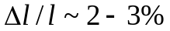 и 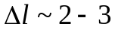м. Если не требуется высокая точность и такая ошибка допустима, то применение модели оправдано. В противном случае ее следует заменить более сложной моделью, учитывающей сопротивление воздуха.
В заключение подчеркнем, то наша оценка рассмотренной математической модели не является абсолютной: модель годится или не годится. Проведенный анализ дал возможность установить для нее условия применимости, связав их с диапазоном изменения параметров задачи и требуемой точностью. Он также позволил наметить путь уточнения модели в случае, когда условия ее применимости перестают выполняться.
Развитие и уточнение математической модели
Исследование прикладных задач обычно начинается с построения и анализа простейшей, наиболее грубой математической модели рассматриваемого объекта. (Характерным примером может служить модель параболической траектории полета тела, получившего на поверхности Земли начальную скорость 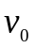.) Однако в дальнейшем часто возникает необходимость уточнить модель, сделать ее соответствие объекту более полным. Это может быть обусловлено разными причинами: требованием более высокой точности, появлением новой информации об объекте, которую нужно отразить в математической модели, расширением диапазона параметров, выводящим за пределы применимости исходной модели, и т.д. При построении новой модели полезно максимально полно использовать опыт и результаты, полученные на первом этапе. Часто процесс последовательного развития и уточнения модели повторяется неоднократно.
Для иллюстрации этих соображений вернемся снова к задаче о движении тела, брошенного с поверхности Земли, и рассмотрим ее применительно к внешней баллистике. Так называют науку о движении снаряда, вылетевшего из ствола орудия. Мы выбрали баллистику не только потому, что ее задачи интересны с математической и важны с практической точек зрения. Не менее существенна другая сторона вопроса: на этом примере мы сможем наглядно показать процесс постепенного совершенствования и уточнения математической модели рассматриваемого явления, который исторически продолжался более 300 лет.
Древние воины, использовавшие катапульты для разрушения неприятельских укреплений, не знали законов механики и не могли теоретически рассчитать траекторию полета камня даже в рамках очень простой модели. Впрочем, это и не было нужно. Положение изменилось с изобретением пороха и появлением артиллерии, существенно увеличившей дальность, интенсивность и эффективность обстрела.
Исследования по внешней баллистике были начаты в XVII в. Г. Галилеем, который разработал теорию параболического движения снаряда, рассмотренную выше. Следующий шаг связан с именем И. Ньютона. В своем основном труде «Математические начала натуральной философии» (1687 г.) он предпринял попытку решить задачу баллистики с учетом сопротивления воздуха. Этот шаг был совершенно необходим: ясно, что, несмотря на несовершенство орудий XVII в., воздух должен был оказывать заметное влияние на движение ядер, вызывая отклонение их траектории от параболы (1.3). Действительно, проведем с помощью (1.12) оценку роли сопротивления воздуха для чугунного ядра, полагая 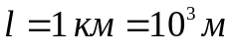, 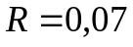м, 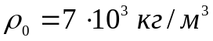 (плотность чугуна), 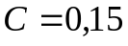. При указанных значениях параметров 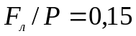, т.е. пренебрежение сопротивлением воздуха приводит к ошибке в определении дальности порядка 15% (~150 м).
Рассмотрим математическую модель баллистики пушечного ядра, учитывающую сопротивление воздуха. При ее построении мы по-прежнему будем считать справедливыми мерные три предположения предыдущей модели, а четвертое предположение переформулируем следующим образом:
4) воздух действует на ядро при его движении с силой 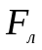, ее модуль определяется формулой (1.11), а направление противоположно направлению скорости.
Учет сопротивления воздуха существенно усложняет задачу. Теперь уже она не допускает решения в виде простых аналитических формул и может быть решена только с помощью численных методов. На рис. 2, 3 в качестве примера приведены результаты расчетов двух траекторий.
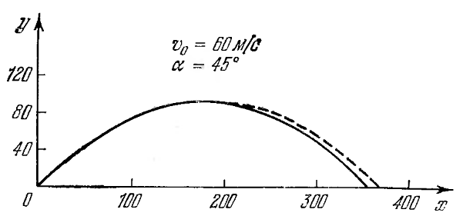
Рис. 2. Влияние сопротивления воздуха на движение пушечного ядра, вылетающего с начальной скоростью 60 м/с. Сплошная линия – траектория, рассчитанная с учетом сопротивления воздуха, штриховая – без учета.

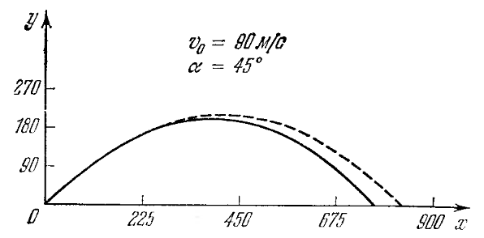
Рис. 3. Влияние сопротивления воздуха на движение пушечного ядра, вылетающего с начальной скоростью 90 м/с. Сплошная линия – траектория, рассчитанная с учетом сопротивления воздуха, штриховая – без учета.

В обоих случаях предполагалось, что чугунное ядро радиуса м вылетает под углом 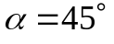 к поверхности Земли. Начальная скорость на рис. 2 принималась равной 60 м/с, на рис. 3 – 90 м/с. Штриховыми линиями даны параболические траектории (1.3) в рассмотренной выше модели. Сравнение сплошных и штриховых линий наглядно показывает влияние сопротивления воздуха на движение ядра при различных начальных скоростях.
Переход в XIX в. от гладкоствольного к нарезному оружию позволил существенно увеличить дальность и точность стрельбы. Появилась возможность вести огонь с закрытых позиций с помощью приборов, не видя непосредственно цели. Это потребовало совершенствования прицельных приспособлений, поставило новые задачи перед баллистикой и привело к дальнейшему уточнению используемых математических моделей.
Наиболее характерной особенностью баллистики снарядов нарезного оружия является сверхзвуковая скорость ix движения. При таких скоростях около снаряда образуется волна сильного сжатия, которая расходится от него в виде конуса (так называемого конуса Маха) с углом раствора 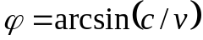, где – скорость снаряда, – скорость звука (при нормальных условиях 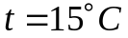, 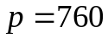 мм рт. ст., 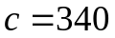м/с). Эта волна хорошо видна на рис. 4, где приведено изображение снаряда, движущегося со скоростью 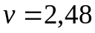с.
Лобовое сопротивление при сверхзвуковом движении является, в первую очередь, волновым. Оно связано с тем, что снаряд должен непрерывно расходовать свою кинетическую энергию на образование волны. Для его уменьшения снаряду придают специальную форму вытянутого тела вращения с заостренным носом (см. рис. 4). Модуль лобового сопротивления, как и в предыдущем случае, удобно представить в виде (1.6). Однако для сверхзвуковых скоростей 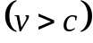 коэффициент 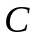 не будет постоянным. Он оказывается функцией скорости 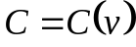, резко возрастающей при увеличении скорости. Это сильно усложняет задачу расчета траектории снаряда.
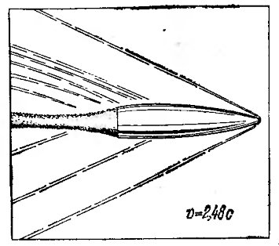
Рис. 4. Волна сжатия вокруг снаряда, движущегося со сверхзвуковой скоростью.

До сих пор мы предполагали, что все величины, которые входят в условия задачи баллистики, известны точно. На самом деле это не так. Снаряды нельзя изготовить абсолютно одинаковыми: они немного отличаются друг от друга по весу, по величине порохового заряда и при выстреле получают разные начальные скорости. Невозможно дважды выстрелить мод одним и тем же углом возвышения . Эти и целый ряд других неконтролируемых факторов приводят к тому, что два снаряда, выпущенные из орудия при одинаковых, на наш взгляд, условиях, никогда не попадут в одну и ту же точку: из-за действия случайных факторов снаряды рассеиваются. Это означает, что любое предсказание баллистического расчета носит не строго определенный, детерминированный характер, а является вероятностным. В конце XIX – начале XX в. в математических моделях баллистики начали использовать методы теории вероятности.
Сложность задач баллистики делает невозможным их решение непосредственно на поле боя. В помощь артиллеристам стали создаваться специальные таблицы, получившие название «таблиц стрельбы». В них для определенного типа орудий и снарядов (т.е. для заданной начальной скорости ) приводились основные характеристики траекторий при разных углах возвышения : дальность , максимальная высота , время полета снаряда 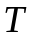. Такие таблицы были уже широко распространены к началу первой мировой войны.
Дальнейшее увеличение скорости снарядов и дальности стрельбы привело к необходимости внести в математическую модель баллистики еще одно уточнение – учет вращения Земли вокруг своей оси. Тем самым пришлось отказаться от предположения, что Земля – инерциальная система отсчета. Анализ показывает, что из-за вращения Земли всякое тело должно отклоняться от направления своего движения в Северном полушарии немного вправо, в Южном – влево. С этим эффектом связаны, в частности, два хорошо известных явления: у наших рек правый берег обычно подмывается сильнее левого, а на двухколейных железных дорогах быстрее снашивается правый рельс по ходу движения поезда.
Мы не будем останавливаться на деталях математического описания данного эффекта и его включения в общую модель баллистики снаряда. Приведем только один поучительный эпизод из истории первой мировой войны.
В 1914 г. около Фолклендских островов, которые расположены в Атлантическом океане вблизи побережья Южной Америки (51°S, 60°W), произошел морской бой между английской и немецкой эскадрами, закончившийся победой англичан. Однако в начале боя залпы английских кораблей систематически ложились метров на 100 левее цели, и потребовалась специальная корректировка в установках прицела, чтобы устранить отклонение. Произошло это по следующей причине. Прицельные приспособления на английских кораблях автоматически вносили поправку на вращение Земли. Однако она была рассчитана на средние широты северного полушария (50°N), бой же произошел на той же широте Южного полушария, где отклонение снарядов из-за вращения Земли должно иметь противоположный знак. В результате коррекция, вносимая прицельным устройством, не компенсировала смещение, а удваивала его, и сдвиг достиг величины порядка 100 м.
Заканчивая знакомство с математическими задачами баллистики, остановимся еще на одном событии первой мировой войны. В ходе войны немцы сумели подойти к Парижу на расстояние меньше 100 км, но у них не хватило сил овладеть столицей Франции. Тогда командование германской армии приняло решение подвергнуть Париж артиллерийскому обстрелу. Для этой цели специально были изготовлены сверхдальнобойные орудия «Колоссаль». Они представляли собой огромные установки (длина ствола – 34 м, калибр – 210 мм), которые монтировались на специальной платформе и имели дальность стрельбы свыше 100 км. Снаряд посылался под фиксированным углом возвышения 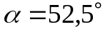, круто уходил вверх и основную часть пути летел на высоте, превышающей 20 км, практически не испытывая сопротивления воздуха. Дальность стрельбы регулировалась размером порохового заряда, масса которого доходила до 200 кг. Ствол из-за своей огромной длины легко деформировался и выдерживал небольшое число выстрелов.
Стрельба на такие большие расстояния потребовала сложных баллистических расчетов на основе усовершенствованной математической модели. В ней учитывались зависимость плотности воздуха и ускорения свободного падения от высоты, топогеодезические данные о местности, включающие кривизну земной поверхности (Земля в задачах баллистики перестала быть «плоской»), метеорологические данные о скорости и направлении ветра, давлении воздуха и т.д. Несмотря на тщательную подготовку каждого выстрела, наблюдалось большое рассеивание снарядов: из 303 снарядов, выпущенных за время войны по Парижу, 120 упало за его пределами. Существенного влияния на ход первой мировой войны обстрел Парижа не оказал.
Подведем итоги обсуждения математических моделей задач баллистики. Оно началось с простейшей модели Галилея, которая основана на предположениях, сильно упрощающих задачу. Такая модель справедлива в очень узком диапазоне начальных скоростей: 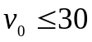 м/с.
Затем была рассмотрена модель, учитывающая сопротивление воздуха. При этом предполагалось, что коэффициент, лобового сопротивления в формуле (1.6) является постоянным 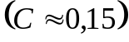. Эта модель справедлива в диапазоне дозвуковых скоростей: 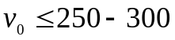м/с.
Следующая модель позволила перейти к сверхзвуковым скоростям. Однако для ее реализации необходимо знать зависимость коэффициента лобового сопротивления рассматриваемого тела от скорости.
Далее в модель были также включены эффект вращения Земли, учет сферической формы ее поверхности и зависимости 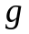 от высоты, метеорологических данных, случайных факторов, которые приводят к рассеянию снарядов и придают изучаемым закономерностям статистический характер. В результате была построена модель баллистики, применимая во всем диапазоне скоростей, которые были достигнуты с помощью огнестрельного оружия. Подчеркнем, что в ней оказались пересмотренными все исходные упрощающие предположения модели Галилея.
Каждая модель, применявшаяся в баллистике, проходила проверку практикой. С появлением нарезного оружия, существенно увеличившего дальность и точность стрельбы, начали играть важную роль полигонные испытания. На них проверялись и оружие, и баллистические расчеты. В 50-х годах с появлением ракет различного назначения возникли задачи ракетной баллистики. Запуск 4 октября 1957 г. первого искусственного спутника Земли и выход 2 января 1959 г. станции Луна-1 в межпланетное пространство потребовали разработки специфических проблем космической баллистики.
В заключение подчеркнем еще раз, что математические модели позволяют свести исследование реального «нематематического» объекта к решению математической задачи, открывая тем самым возможность использования для его и (учения хорошо разработанного математического аппарата и сочетании с мощной вычислительной техникой. На этом основано применение математики для познания законов реального мира и их использования в практике.
Типичные задачи математической физики
- Уравнение Лапласа (уравнение потенциала)
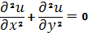 (1.13)
Это уравнение используют для описания плоских электрических полей, магнитных полей постоянного тока, стационарных тепловых полей, при исследовании задач гидро- и аэродинамики. Трехмерное уравнение (1.13)описывает пространственные поля. Сокращенная запись уравнения типа (1.13) имеет вид
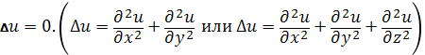
Уравнение носит название уравнения Пуассона. Уравнение
. (1.14)
Описывает задачи электростатики, электронной оптики, теории упругости.
Уравнение
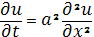 (1.15)
носит название уравнения теплопроводности (уравнение Фурье). Оно описывает диффузионные процессы. Наряду с уравнением (1.15) часто рассматривается уравнение
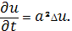 (1.16)
Уравнение (1.16) описывает распространение тепла в плоской пластинке (в двумерном случае) или объемном теле (трехмерный случай для ).
При наличии в стержне внутренних источников или поглотителей тепла уравнение (1.16) становится неоднородным.
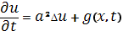
Уравнение вида 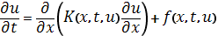 является квазилинейным уравнением теплопроводности.
Для описания колебаний струны используется уравнение
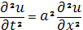, (1.17)
описывающее свободные колебания струны. В случае вынужденных колебаний струны уравнение (1.17) становится неоднородным
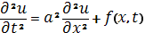
Уравнение 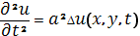 описывает колебание мембраны. Модель установившихся колебательных процессов описывается уравнением Геймгольца
Важным уравнением является уравнение переноса
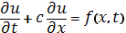 (1.18)
которое характеризует распространение частиц в веществе (с-обычно характеризует скорость переноса. Если в уравнении (1.18) 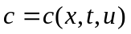, то мы имеем дело с квазилинейным уравнением переноса.

